**bel.ru**

**В жёстком ДТП с бензовозом и скорой погибли медики**

**По предварительным данным, погибли три человека. Очевидцы утверждают, что в тройном столкновении погибли медики. О подробностях аварии сообщают «Новые известия».**

Страшное ДТП случилось утром 30 августа в Ярославской области. На дороге «Золотое кольцо» столкнулись бензовоз, машина скорой помощи и Skoda Fabia.

По словам очевидцев, фура рванула через дорогу и въехала в автомобиль с медиками. После этого бензовоз перевернулся, опрокинул шум-экран и упал на территорию частного дома. Топливо разлилось на площади около 150 кв. м.

В двух домах начался пожар. Жители успели спастись сами и обезопасить домашних питомцев. Очевидцы рассказали, что возгорание было сильнейшим, летали шины, а на доме начал стрелять шифер.

По предварительной информации, в аварии погибли трое. Свидетели ДТП уверены, что жертвами стали медики. По некоторым данным, [как сообщает издание](https://newizv.ru/news/incident/30-08-2022/shiny-letali-v-dtp-s-benzovozom-v-yaroslavskoy-oblasti-pogibli-vrachi-skoroy), одним из погибших может быть водитель бензовоза.

Что касается третьего авто — легковушки, то её водитель жива. Иномарку в аварии задело по касательной.

<https://bel.ru/news/2022-08-30/v-zhyostkom-dtp-s-benzovozom-i-skoroy-pogibla-brigada-medikov-1227560>

# В Белгороде пожарные вытащили раненого мужчину из дома с горевшей крышей

**Огонь в доме мужчины тушили почти три часа. Пострадавший попал в больницу, сообщили в региональном ГУ МЧС.**

Сюжет

[Новости Белгорода](https://bel.ru/tags/novosti-belgoroda)

Белгородец пострадал в своём доме из-за пожара. Возгорание пожарные тушили почти три часа. Мужчину тем временем госпитализировали.

Сообщение о пожаре в дежурную часть поступило ночью в 3:35 30 августа. Возгорание произошло на улице Юбилейной в Белгороде. Огонь полностью уничтожил кровлю. В доме находился 46-летний мужчина — один из собственников. Предполагаемой причиной происшествия стало нарушение правил монтажа электрооборудования. Ликвидировать возгорание удалось к 6:20.

Всего за прошедшие сутки на территории Белгородской области зарегистрировали пять пожаров. В 4:30 30 августа в дежурную часть поступила информация о возгорании в селе Архангельское Старооскольского городского округа. Горели дом и сарай под одной кровлей.

29 августа в Северном под Белгородом сгорел дачный дом. В тот же день в Старом Осколе произошёл пожар в гараже. Огонь закоптил стены и потолок. В Алексеевке загорелась времянка, из-за чего повредилась кровля постройки.

<https://bel.ru/news/2022-08-30/v-belgorode-pozharnye-vytaschili-ranenogo-muzhchinu-iz-doma-s-gorevshey-kryshey-1227543>

# Пожилой белгородец без прав перевернулся на скутере и погиб

**63-летний мужчина не справился с управлением и упал на дороге. Он попал в больницу, где и скончался от полученных травм, сообщили в УМВД России по Белгородской области.**

29 августа в селе Поповка Корочанского района погиб 63-летний водитель скутера. За руль он сел без прав. Мужчина превысил скорость и не справился с управлением. Скутер перевернулся. Пострадавший попал в больницу, однако скончался от полученных травм.

В тот же день в Губкинском горокруге в селе Сергиевка на трассе Прохоровка — Губкин — Р-298 34-летний велосипедист не выдержал безопасное расстояние с ВАЗом под управлением 58-летнего водителя. Велосипед въехал в авто. Пострадал только сам велосипедист.

Также в селе Венгеровка Ракитянского района 69-летний водитель иномарки Daewoo сбил 45-летнюю велосипедистку и уехал с места аварии. Его в итоге задержали. Проходить медосвидетельствование он отказался. Пострадавшая женщина попала в больницу.

<https://bel.ru/news/2022-08-30/pozhiloy-belgorodets-bez-prav-perevernulsya-na-skutere-i-pogib-1227530>

**bel.aif.ru**

# Под Белгородом 69-летний водитель сбил велосипедистку и скрылся

В Ракитянском районе Белгородской области 69-летний водитель сбил 45-летнюю велосипедистку и скрылся, сообщила пресс-служба ГУ МВД по региону.

По предварительным данным, авария в районе произошла 29 августа 2022 года примерно в 21:15. Там 69-летний водитель «Daewoo» сбил женщину на велосипеде и скрылся с места происшествия. Впоследствии был задержан.

В результате ДТП велосипедистка получила телесные повреждения, с которыми ее и доставили в больницу. Водитель же отказался проходить освидетельствование на состояние опьянения.

В этот же день, 29 августа, в Белгородской области пенсионер перевернулся на скутере и умер.

<https://bel.aif.ru/incidents/dtp/pod_belgorodom_69-letniy_voditel_sbil_velosipedistku_i_skrylsya>

**гибдд.рф**

## Информация о ДТП на дорогах Белгородской области

29 августа на территории области совершено 3 дорожно-транспортных происшествия, в результате которого 1 человек погиб и 2 получили телесные повреждения.

**Виды ДТП:**

- опрокидывание – 1;

- наезд на велосипедиста – 2.

**Корочанский район:**

По предварительным данным, в 17 часов 00 минут 63-летний водитель, управляя скутером «HORSO58», не имея соответствующего права управления, двигаясь по ул. Веселая по направлению к ул. Центральная в с. Поповка, не выбрал безопасную скорость движения, не справился с управлением и совершил опрокидывание на проезжей части дороги. В результате ДТП водитель с телесными повреждениями был доставлен в лечебное учреждение, где впоследствии скончался.

**Губкинский г.о.:**

По предварительным данным, в 19 часов 50 минут на 96 км автодороги М-2 Крым «Прохоровка – Губкин – Р-298» 34-летний велосипедист, двигаясь в районе дома № 126 по ул. Белгородская в с. Сергиевка, не выдержал безопасный боковой интервал до автомобиля «ВАЗ 21041-30» под управлением 58-летнего водителя и совершил с ним столкновение. В результате ДТП велосипедист получил телесные повреждения.

**Ракитянский район:**

По предварительным данным, в 21 час 15 минут 69-летний водитель, управляя автомобилем «Дэу», двигаясь в районе дома № 107 по ул. Центральная в с. Венгеровка, совершил наезд на 45-летнюю велосипедистку и скрылся с места происшествия, но впоследствии был задержан. В результате ДТП велосипедистка получила телесные повреждения с которыми была доставлена в лечебное учреждение. От прохождения освидетельствования на состояние опьянения водитель отказался.

<https://гибдд.рф/r/31/news/item/32102623>

## Информация о ДТП на территории Губкинского городского округа

По предварительным данным, сегодня около 10 часов 30 минут на 29 км автодороги «Короча - Губкин - граница Курской области» водитель 1988 г.р., управляя автомобилем «Рено», двигаясь со стороны г. Короча в направлении г. Губкин, не выдержал безопасный боковой интервал до двигавшегося в попутном направлении автомобиля «КамАЗ 5511» под управлением водителя 1964 г.р. и совершил с ним столкновение.

В результате ДТП водитель автомобиля «Рено» и его 11-летний пассажир пострадали.

<https://гибдд.рф/r/31/news/item/32108274>

**zhizn31.ru**

# МЧС и сотрудники администрации Краснояружского района проводят профилактические рейды

## Они направлены на пожарную безопасность.

МЧС и сотрудники администрации Краснояружского района проводят профилактические рейды. Мероприятия посвящены соблюдению правил пожарной безопасности.

**«Большое внимание в нашем районе уделяется противопожарной профилактике. Спасатели проводят подворовые обходы, призывают граждан быть осторожными с огнём и соблюдать элементарные правила. Также патрулируются леса и местные водоёмы», – сообщила пресс-служба администрации Краснояружского района.**

На территории Белгородской области действует особый пожароопасный период. Очень важно не допустить лесных и ландшафтных пожаров. Их причиной становятся костры в лесах и палы сухой растительности и бытового мусора. В этих случаях огонь часто выходит из-под контроля.

**«Профилактическая работа с населением проводится регулярно, чтобы люди не только соблюдали правила пожарной безопасности, но и знали, что делать в случае пожара и куда им обращаться. Благодаря усилию всех структурных подразделений и большой разъяснительной работе среди жителей района нам удалось снизить число пожаров на территории муниципалитета. В этом году не зафиксировано ни одного случая», – рассказали в пожарно-спасательной части № 24 п. Красная Яруга.**

<https://zhizn31.ru/news/obshestvo/2022-08-30/mchs-i-sotrudniki-administratsii-krasnoyaruzhskogo-rayona-provodyat-profilakticheskie-reydy-291591>

**go31.ru**

**Пожилой белгородец разбился на скутере**

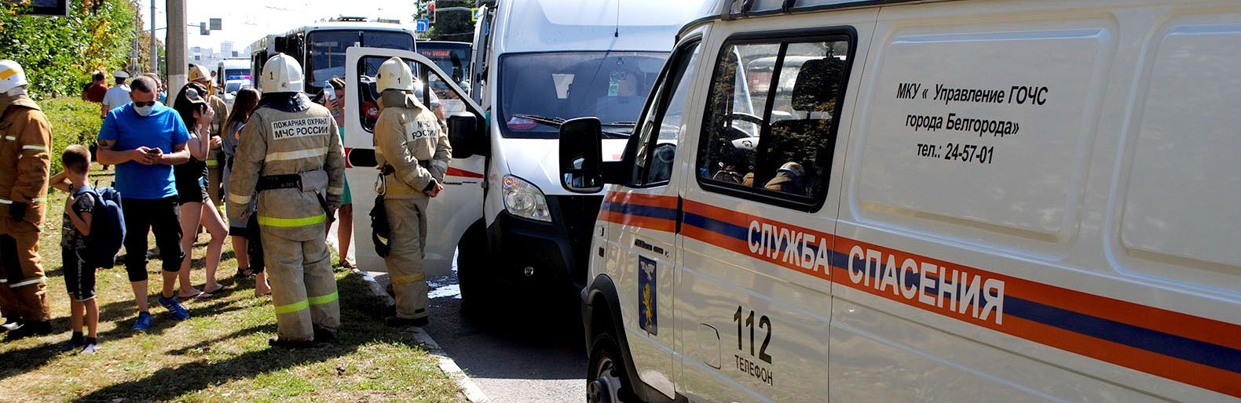

*Дорожная авария произошла в минувший понедельник в Корочанском районе.*

Как сообщили в ГИБДД региона, **63-летний водитель на скутера без прав,** двигаясь по улице Весёлая в селе Поповка, превысил скорость, не справился с управлением и **опрокинулся** на проезжей части дороги. Водитель был доставлен в больницу, где впоследствии **скончался**.

Кроме того, за прошедшие сутки в ДТП пострадали ещё три водителя двухколёсных транспортных средств.

Вечером 34-летний велосипедист на улице Белгородская в села Сергиевка не выдержал безопасный боковой интервал и столкнулся с автомобилем ВАЗ-21041-30 под управлением 58-летнего водителя. В результате ДТП велосипедист получил телесные повреждения.

Около девяти часов вечера 69-летний водитель автомобиля «Дэу» на улице Центральная в села Венгеровка Ракитянского района наехал на 45-летнюю велосипедистку и **скрылся с места происшествия**, но впоследствии был задержан. Велосипедистку с ранениями отравили в больницу. От прохождения освидетельствования на состояние опьянения водитель автомобиля отказался.

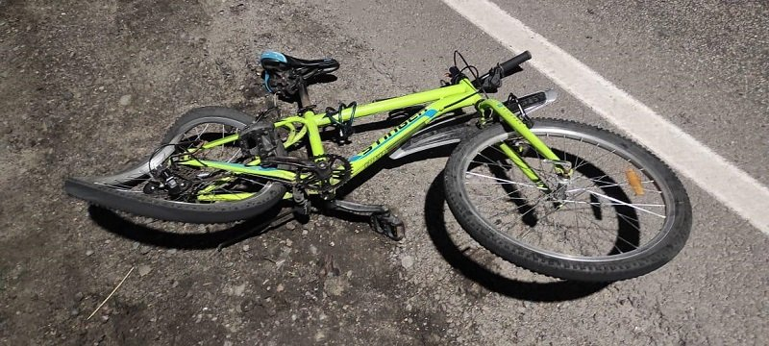

фото: УГИБДД по Белгородской области

По данным ГУ МЧС РФ по Белгородской области, в Яковлевском горокруге опрокинулся водитель электросамоката. Он получил ранения.

<https://www.go31.ru/news/3452860/poziloj-belgorodec-razbilsa-na-skutere>

**bel.ru**

**Пожилой белгородец без прав перевернулся на скутере и погиб**

Сегодня, 12:07

**63-летний мужчина не справился с управлением и упал на дороге. Он попал в больницу, где и скончался от полученных травм, сообщили в УМВД России по Белгородской области.**

29 августа в селе Поповка Корочанского района погиб 63-летний водитель скутера. За руль он сел без прав. Мужчина превысил скорость и не справился с управлением. Скутер перевернулся. Пострадавший попал в больницу, однако скончался от полученных травм.

В тот же день в Губкинском горокруге в селе Сергиевка на трассе Прохоровка — Губкин — Р-298 34-летний велосипедист не выдержал безопасное расстояние с ВАЗом под управлением 58-летнего водителя. Велосипед въехал в авто. Пострадал только сам велосипедист.

Также в селе Венгеровка Ракитянского района 69-летний водитель иномарки Daewoo сбил 45-летнюю велосипедистку и уехал с места аварии. Его в итоге задержали. Проходить медосвидетельствование он отказался. Пострадавшая женщина попала в больницу.

<https://bel.ru/news/2022-08-30/pozhiloy-belgorodets-bez-prav-perevernulsya-na-skutere-i-pogib-1227530>

**val-zvezda31.ru**

# Белгородские власти продлили особый противопожарный режим в области до конца августа

9 августа 2018, 11:58Общество

Фото: pixabay.com

## Запрет на массовые события, работы с применением огня и въезд в лесные зоны транспорта будет действовать в этот период.

Руководство региона продлило особый противопожарный режим на территории области до конца этого месяца. Пребывание в лесах граждан в это время ограничено.

**«Нарушение правил пожарной безопасности в лесах в условиях действия особого режима карается более крупными штрафами. Для граждан они составят от 4 до 5 тыс. рублей, для должностных лиц – от 20 до 40 тыс., для юридических – от 300 до 500 тыс. рублей», — напомнили в управлении лесного и охотничьего хозяйства Белгородской области.**

О фактах лесных пожаров, незаконных рубок, браконьерства, иных нарушениях природоохранного законодательства можно сообщать по телефонам **(4722) 33–66–97** и **8–800–100–94–00** круглосуточно

<https://val-zvezda31.ru/news/obshestvo/2018-08-09/belgorodskie-vlasti-prodlili-osobyy-protivopozharnyy-rezhim-v-oblasti-do-kontsa-avgusta-36376>